Сценарий урока
Организационная информация
Тема урока |  | « Методы изучения природы»
Предмет |  | биология
Класс |  | 5-ый класс
Методическая информация
Тип урока (мероприятия, занятия) |  | урок – ознакомление с новым материалом.
Цели урока (мероприятия, занятия)  (образовательные, развивающие, воспитательные) |  | Образовательные: Знакомство с методами изучения природы на примере метода измерения.  Развивающие: Использование полученные знания при решении учебно-познавательных и практических задач по теме «Методы изучения природы».  Воспитательные: Развитие интереса к познанию живого мира.  Умение сотрудничать с педагогом и сверстниками при решении учебных задач, принимать на себя ответственность за результаты своих действий
Задачи урока (мероприятия, занятия) |  | Образовательные: познакомить обучающих с основными мерами длины и измерительными приборами.  Развивающие: сформировать умение устанавливать причинно-следственные связи, строить логическое рассуждение, и делать выводы при решении учебно-познавательных задач.  Воспитательные: способствовать формированию навыков работы с различными информационными ресурсами.
Используемые педагогические технологии, методы и приемы |  | - демонстрация мультимедийной презентации  - работа в группах при решении учебно-поисковых задач.  - Д/з – подготовка сообщений о приборах, имеряющих время и температуру (по желанию обучающихся).  - работа с ИНТЕРНЕТ-ресурсами при подготовке домашнего задания.
Время реализации урока (мероприятия, занятия) |  | 45 минут
Знания, умения, навыки и качества, которые актуализируют/приобретут/закрепят/др. ученики в ходе урока (мероприятия, занятия) |  | Основные понятия и термины урока:  Методы изучения природы, единицы измерения, измерительные приборы.  На уроке развиваем умения:  - сравнивать точки зрения своих сверстников при решении задач;  - работать с различными источниками информации: мультимедиа-презентации, видеофрагменты, дополнительная литература.  - применять полученные знания в новой ситуации.  - умение обосновывать и отстаивать свою точку зрения при решении учебно-познавательных задач.
Необходимое оборудование и материалы |  | - Мультимедийный проектор и компьютер для преподавателя (для демонстраций различных ЭОР)  - Сеть Интернет (для поиска информации)  - Компьютеры для учеников.
Дидактическое обеспечение урока (мероприятия, занятия) |  | Электронные-образовательные ресурсы: мультимедийная презентация,  подготовленной преподавателем для:  - самостоятельного изучения новых сведений;  - подготовки домашнего задания.  Справочные тексты:  - «Таблица мер и весов» - текстовый документ,  - Вопросы для второго этапа «Лабиринт»,  - Маршрутные листы индивидуальных участников и команд.
Список учебной и дополнительной литературы |  | Учебник:
Ход и содержание урока (мероприятия, занятия),
деятельность учителя и учеников.
Мотивация учащихся | Знания – дети удивления и любопытства. Эта фраза особенно актуальна, если урок проводится для младших школьников, поэтому во время занятия очень важно поддерживать интерес к материалу. Мотивацию формируем через решение поисковых задач, сообщение новых интересных фактов и визуализацию процесса с помощью видеофрагментов учебных фильмов.
Структура урока
1. Организационный момент (1 мин).
2. Этап актуализации знаний. Определение темы урока (5 мин).
3. Основной этап урока:
- Индивидуальная работа с задачей-ловушкой (презентация – этап №1).
- Учащиеся последовательно выполняют здания, заполняя маршрутные листы, эксперты контролируют ход выполнения заданий. (15 минут)
- Повторение. Выдача патента на наиболее интересный способ измерения высоты дерева. (7 минут).
5. Домашнее задание. Ознакомление команд с домашним заданием.(3 минуты).
6. Подведение итогов урока (4 мин).
Подробное описание всех этапов урока (мероприятия, занятия).
Ход урока:  Этап №1 – 7 минут  .  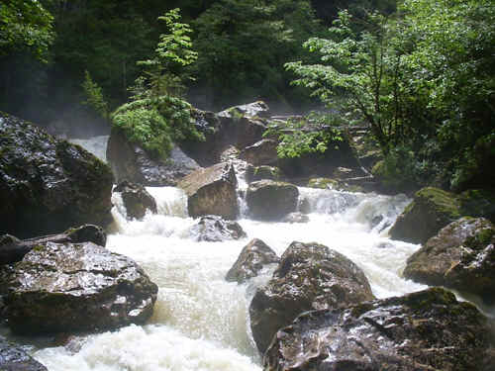  Задача - ловушка | Добрый день. Здравствуйте. Мы рады приветствовать наших гостей. Мы это - учащиеся 5 А класса гимназии № 8 и я – учитель биологии Смирнова Валентина Александровна.  Путешествия учат больше, чем что бы то ни было. Анатоль Франс  Формулировка темы урока, решение учебно-познавательной задачи ситуации путем решения поисковой задачи на слайдах № 2-3 презентации  Демонстрация слайда презентации с текстом задачи:  В романе Жюль Верна «Вокруг света за 80 дней» герою Филеасу Фоггу потребовалось целых 80 дней для совершения кругосветного путешествия.  Мы также предлагаем Вам отправиться в путешествие, но прежде мы должны к нму подготовиться.  Работа с презентацией по выполнению учебно-поисковых задач:  Задача № 1. Перед Вами бурная река. Чтобы построить мост, необходимо спилить дерево нужной длины.  Как измерить высокое дерево?  Знакомство со способом Жюль Верна.  Подумайте, как можно на основе этого текста рассчитать высоту скалы.  Какие данные Вам потребуются?  Таблицы мер и весов  Изобразите схематично сущность данного метода. Ватман и фломастеры.  От каждой команды выступает 1 человек, показывая схему метода.  Способов измерения высоких предметов достаточно много. Как можно изменить способ измерения высокого предмета, если Земля влажная или на ней много ядовитых паразитов. При этом придумать способ измерения высоты дерева, используя следующие предметы: зеркальце, воздушный шар, фотоаппарат.  Изобразите схемой изобретённый вами способ.  Рефлексия: готовы вы ли к путешествию  Задача 1: распределите английские и русские меры длины, сдайте преподавателю.  Задача № 2.Перед вами указатели к дорогам:  3 версты, 2 сажени, 150 аршин  Необходимо выбрать наиболее короткий путь.  При решении задачи Вы можете использовать таблицу «Меры длины».  Ответы сдайте преподавателю.  Задача № 3. Подумайте, какой метод Вы сегодня узнали на уроке Вы получили список вопросов. Каждый вопрос оценивается в баллах. Если Вы правильно отвечаете, то делаете количество шагов по числу баллов. Кто быстрее дойдёт до финиша - тот первым попадёт на остров.  Оценивание: Отметить авторов наиболее интересных ответов.
Этап № 2.  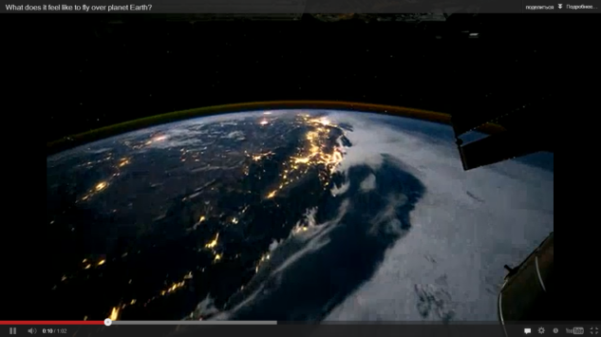 | Финал игры, просмотр фильма: «вокруг Земли за 60 секунд».  Обсуждение способов измерения высоты дерева, выявление наиболее точного метода.  Вручение патента наиболее талантливому изобретателю.
Рефлексия деятельности на уроке (мероприятии, занятии)  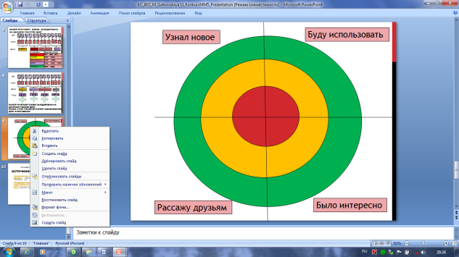 | На этапе контроля знаний применяется удобный в использовании способ: Интерактивная мишень.  Дети должны приклеить дротики или листочки на один из 4-х полей мишени.
Домашнее задание (если это необходимо на уроке) | С помощью ресурсов Internet выполнить творческое задание в виде презентации:  Приборы для измерения времени,  приборы для измерения температуры.
Дополнительная необходимая информация
Выполнение учебно-поисковых задач способствует развитию метапредметных умений: работа с дополнительной литературой, просмотр информации в среде Интернет, простые действия со знаково-символическо информацией на слайдах презентации.
Ссылки на использованные интернет-ресурсы | http://prirodaimq.blogspot.ru/2011/09/blog-post_5952.html  http://prirodaimq.blogspot.ru/2011/09/blog-post_5952.html
В помощь учителю
Обоснование, почему данную тему оптимально изучать с использованием медиа-, мультимедиа, каким образом осуществить |  | - Визуализация недоступных объектов,  - повышение наглядности  - формирование компетенций учащихся по работе с мультимедийными источниками информации.  - развитие интереса учащихся к самостоятельному поиску информации с помощью сети Internet.
Другое |  | Современный мультимедиа урок можно организовать, используя множество ЭОР. Говоря о метадидактике мультимедийного урока, мы всё чаще обращаемся к проблеме методически выверенного представления информации. Педагоги, использующий готовые ЭОР-ы, часто сталкиваются с желанием привнести своё видение материала. Поэтому в представленном уроке используются презентации, составленные педагогом, но с привлечением готовых мультимедиа-ресурсов.
Дополнительные материалы:
Мера | В современных ед. | Страна
локоть | От 36 до 46 см | Россия
Фут (с англ-ступня) | 30, 479 см | Англия
Дюйм (с голл, большой палец) | 2,54 см | Голландия
Пядь малая | 18 см | Россия
Пядь великая | 23 см | Россия
Вершок | 4,4 см. | Россия
Косая сажень | 248 см. | Россия
верста | 1 км | Россия
Ярд | 0,9144 | Англия
Английская миля | 1,609 км | Англия

Карамель “Новые меры” (тексты для конфетных оберток)
В. Маяковский, собрание сочинений в 12 томах, М., “Правда”, 1978. Том 8, с. 178-183. http://prirodaimq.blogspot.ru/2011/09/blog-post_5952.html
Серия “А” (о метрической мере длины)

Принято в торговом народе
Аршин отмерять в этом роде:
Расстояние от пальца до плеча
Привыкли аршином величать.
-
Так и метр отмерить вам можно:
Приблизительно
От пальцев до плеча противоположного.

Не хитрая машина –
Ладонью отмерять четверть аршина.
Растопырь большой и указательный пальцы:
Приблизительно четверть аршина отвалятся.

Сантиметры тож.
Легко из мерить с помощью ладош.
Чтоб 10 сантиметров отмерить мог,
Отложи ладонь не вдоль, а поперек.
Запомни также (трудности нет):
10 сантиметров – один дециметр.
Сколько в метре в этом аршин?
На метр полтора аршина отмаши.
А если точно хотите класть:
Метр меньше на шестнадцатую часть.

Запомни, расчет очень важен:
Два метра – приблизительно сажень.

Рисуем, чтоб каждый запомнить мог.
Четыре сантиметра – один вершок.

Запомни: эта работа не тяжка:
Один сантиметр – четверть вершка.

Заруби на носу, торговый люд:
Три дециметра – один фут.

Узнаем, не тратя догадок уйму:
2½ сантиметра равняются дюйму.

Как ни мал, а запомни все-таки:
1 сантиметр – половина сотки.

